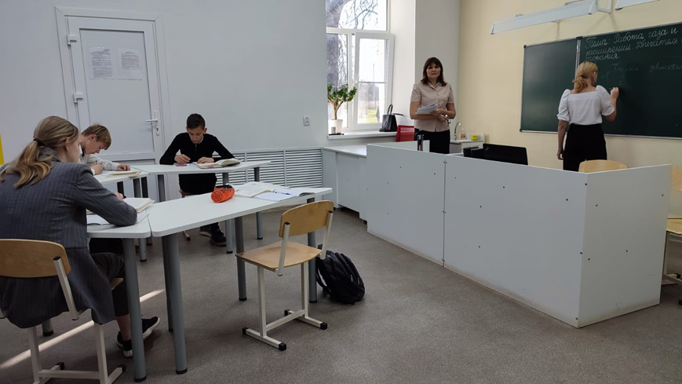

15 ноября 2023 года на базе "Точки роста" МБОУ Васильевской ООШ прошёл районный семинар учителей физики по теме "Использование функциональной грамотности для развития познавательной активности учащихся на уроке и во внеурочной деятельности".

Учителем физики Атамуратовой М. Е. был проведён урок в 8 классе по теме: "Работа газа и пара при расширении. Двигатель внутреннего сгорания "

При проведении урока были использованы современные образовательные технологии в соответствии с требованиями ФГОС. Чередовались виды работы, наиболее эффективной оказался групповой вид работы, обучающиеся обменивались мнениями и личным опытом.

На уроке использовались средства обучения, которыми оснащён кабинет физики "Точка роста". Функциональная грамотность включает в себя:

- познавательную базу для выполнения правил, норм, инструкций;

-образовательное пространство и источники информации;

-методы решения учебных проблем.

Виды функциональной грамотности.

Читательская грамотность

Математическая грамотность

Естественнонаучная грамотность

Финансовая грамотность

Глобальные компетенции

Креативное мышление

Читательская грамотность – это способность к чтению и пониманию учебных текстов, умение извлекать информацию из текста, интерпретировать, использовать ее при решении учебных, учебно-практических задач и в повседневной жизни. Читательская грамотность – это базовый навык функциональной грамотности.

Математическая грамотность — это способность формулировать, применять и интерпретировать математику в разнообразных контекстах. Она включает математические рассуждения, использование математических понятий, процедур, фактов и инструментов, чтобы описать, объяснить и предсказать явления.

Финансовая грамотность — это знание и понимание финансовых понятий и финансовых рисков.Включает навыки, мотивацию и уверенность, необходимые для принятия эффективных решений в разнообразных финансовых ситуациях, способствующих улучшению финансового благополучия личности и общества, а также возможности участия в экономической жизни.

Креативное мышление — это способность продуктивно участвовать в процессе выработки, оценки и совершенствовании идей, направленных на получение инновационных и эффективных решений, и/или нового знания, и/или эффектного выражения воображения.

Глобальные компетенции — это способность смотреть на мировые и межкультурные вопросы критически, с разных точек зрения, чтобы понимать, как различия между людьми влияют на восприятие, суждения и представления о себе и о других, и участвовать в открытом, адекватном и эффективном взаимодействии с другими людьми разного культурного происхождения на основе взаимного уважения к человеческому достоинству.

Естественнонаучна грамотность — это способность человека занимать активную гражданскую позицию по вопросам, связанным с естественными науками, и его готовность интересоваться естественнонаучными идеями.

Естественнонаучно грамотный человек стремится участвовать в аргументированном обсуждении проблем, имеющим отношение к естественным наукам и технологиям, что требует от него следующих компетенций: научно объяснять явления; понимать особенности естественнонаучного исследования; научно интерпретировать данные и использовать доказательства для получения выводов.

